www.iran57.com

زمان مراسم تشییع و یادبود فیروز گوران مشخص شد
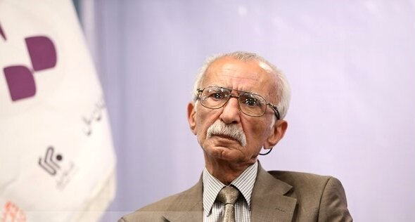
مراسم تشییع پیکر زنده‌یاد فیروز گوران، روزنامه‌نگار پیشکسوت روز جمعه (۳۱ خرداد ماه) در بهشت زهرا برگزار می‌شود.
رضا قوی‌فکر، روزنامه‌نگار پیشکسوت و دبیر انجمن پیشکسوتان مطبوعات در گفت‌وگو با ایسنا ضمن اعلام این خبر، اظهار کرد: مراسم تشییع پیکر زنده‌یاد فیروز گوران ساعت ۱۰ و ۳۰ دقیقه صبح روز جمعه (۳۱ خرداد ماه) در بهشت زهرا برگزار می‌شود.
او همچنین اعلام کرد که مراسم یادبود این روزنامه‌نگار پیشکسوت، روز یکشنبه (دوم تیر ماه) از ساعت ۱۸:۳۰ تا ۲۰ در مسجد جامع شهرک غرب تهران برگزار می‌شود.
فیروز گوران، چهره پیشکسوت مطبوعات ایران که از کارگری چاپخانه شروع کرد و به سردبیری روزنامه آیندگان رسید، صبح روز پنجشنبه (۳۰ خرداد ماه) دار فانی را وداع گفت.

